①Git 中的分支，其实本质上仅仅是个指向 commit 对象的可变指针。Git 会使用 master 作为分支的默认名字。在若干次提交后，你其实已经有了一个指向最后一次提交对象的 master 分支，它在每次提交的时候都会自动向前移动。

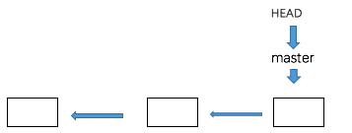

②当创建了新分支，比如testing分支（通过命令git branch testing完成），git新建一个指针testing，testing=master，testing指向master指向的版本，然后切换到testing分支（通过命令git checkout testing完成），把HEAD指针指向testing。

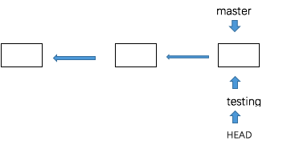

③在testing分支上编码开发时，都是在dev上进行指针移动，比如在testing分支上commit一次，testing指针往前移动一步，HEAD 指针指向了 testing分支，但是master指针没有变。

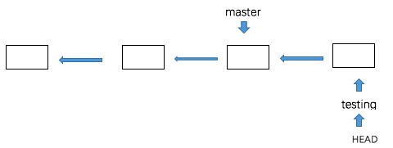

④当我们完成了testing分支上的工作，要进行分支合并把testing分支的内容合并到master分支上（通过首先切换到master分支，git branch master，然后合并git merge testing命令完成其内部的原理，其实就是先把HEAD指针指向master，再把master指针指向现在的testing指针指向的内容。

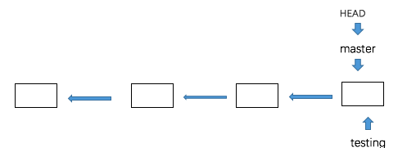

⑤当合并分支的时候出现冲突（confict），比如在testing分支上commit了一个文件file1，同时在master分支上也提交了该文件file1，修改的地方不同（比如都修改了同一个语句），那么合并的时候就有可能出现冲突。

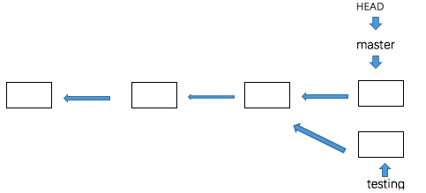

这时候执行git merge testing命令，git会默认执行合并，但是要手动解决下冲突，然后在master上git add并且git commit

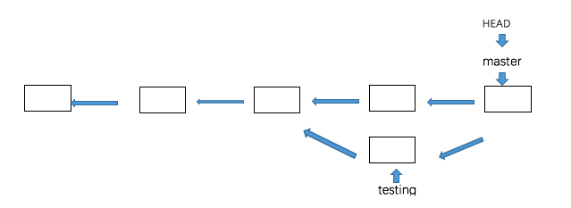

⑥合并完成后，就可以删除掉testing分支（通过git branch -d testing命令完成）

